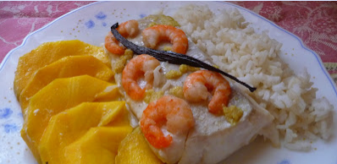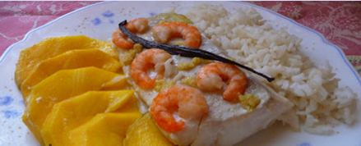

**QUALITES NUTRITIONNELLES :**

La mangue est un fruit pauvre en calories. Sa teneur en glucides se situe à peu près dans la moyenne de celle des autres fruits.

La mangue possède une haute densité nutritionnelle : elle est très riche en micronutriments.

En effet, les quantités de Bêta-Carotène, de vitamines C et B9 (folates) sont élevées. A cela s’ajoutent les fibres, les sels minéraux, les phytoconstituants et les autres vitamines.

**Aujourd’hui, la mangue est cultivée dans tous les pays tropicaux et subtropicaux. On en trouve toute l’année**

Pour 2 personnes :

200g de dos de cabillaud+ 100g de crevettes (décortiquées ou pas) + 1 mangue + 1 gousse de vanille + gingembre frais + sel + poivre + papier sulfurisé ou alu.

* Pelez la mangue et coupez-la en tranches fines. Coupez la gousse de vanille en deux. Epluchez un petit bout de gingembre.
* Dans chaque papillote, disposez au centre les lamelles de mangue.
* Mettez le dos de cabillaud par-dessus ainsi que les crevettes. Râpez un peu de gingembre. Salez et poivrez.
* Posez la ½ gousse de vanille. Bien fermez les papillotes.
* Enfournez à 200°C pour 15 minutes.
* Après ouverture, grattez la ½ gousse de vanille pour récupérer les petits grains.

L’immense richesse en provitamine A (Bêta-Carotène) fait de la mangue un fruit très intéressant pour la vision nocturne, la croissance et la prévention des effets du stress oxydant.

La vitamine C possède un rôle anti-infectieux, donne du « tonus » et possède aussi un effet antioxydant.

Les folates préviennent la malformation du tube neural du fœtus et jouent un rôle contre l’apparition des cancers.

**BENEFICES POUR LA SANTE :**



Papillote de cabillaud à la mangue

**La recette de la semaine**